**LAPORAN TUGAS AKHIR**

**PERANCANGAN DAN PENGEMBANGAN APLIKASI CRAFTINDO**

Diajukan sebagai Suatu Syarat untuk memenuhi Tugas Kelompok

Mata Kuliah Teknologi Bergerak Kelas A

Dosen Pengampu: Helen Sasty Pratiwi, S.T., M.Eng.



Disusun oleh :

Michael Renu H1101171023

Jodhi Chrisnandi H1101171029

Monika Rani H1101171046

Laila Rasyidah H1101171053

**JURUSAN SISTEM INFORMASI**

**FAKULTAS MATEMATIKA DAN ILMU PENGETAHUAN ALAM**

**UNIVERSITAS TANJUNGPURA**

**2019**

# **DAFTAR ISI**

**DAFTAR ISI** ii

**BAB 1 PENDAHULUAN** 3

**1.1.** **Latar Belakang** 3

**1.2.** **Rumusan Masalah** 4

**1.3.** **Batasan Masalah** 4

**1.4.** **Tujuan** 4

**1.5.** **Manfaat** 4

**BAB 2 STUDI PUSTAKA** 6

**2.1.** **Konsep Dasar Pemograman** 6

**2.2.** **Android** 6

**2.3.** **Android Studio** 6

**2.4.** **Java** 7

**2.5.** **Marketplace** 8

**2.6.** **Jenis-jenis Marketplace** 8

**BAB 3 METODE PENELITIAN DAN PERANCANGAN** 9

**3.1.** **Use Case** 9

**3.1.1** **Spesifikasi Rinci Kebutuhan Fungsionalitas** 9

**3.2.** **Mockup** 28

**3.2.1.** **Mobile Apps Customer** 28

**BAB 4 HASIL DAN PEMBAHASAN** 35

**4.1.** **Mobile Apps Customer** 35

**4.1.1.** **Login** 35

**4.1.2.** **Register** 36

**4.1.3.** **Home** 37

**4.1.4.** **Lihat Produk** 38

**4.1.5.** **Cart** 40

**4.1.6.** **Form Pembayaran** 41

**4.1.7.** **Upload Bukti Pembayaran** 42

**4.1.8.** **Profil** 43

**4.1.9.** **Edit Profil** 44

**BAB 5 KESIMPULAN DAN SARAN** 45

**5.1.** **Kesimpulan** 45

**5.2.** **Saran** 45

# **BAB 1 PENDAHULUAN**

## **Latar Belakang**

Dunia Teknologi Informasi sangat berkembang pesat akhir-akhir ini seiring dengan perkembangan Teknologi Internet. Aktifitas bisnis menjadi lebih efisien dan luas dalam memperkenalkan bisnis / usaha anda ke banyak client secara global tanpa ada batasan jarak dan regional. Marketplace diharapkan menjadi solusi dalam mengefisienkan kegiatan antara penjual dan pembeli.

Marketplace merupakan media online berbasis internet (web based) tempat melakukan kegiatan bisnis dan transaksi antara pembeli dan penjual. Pembeli dapat mencari supplier sebanyak mungkin dengan kriteria yang diinginkan, sehingga memperoleh sesuai harga pasar. Sedangkan bagi supplier/ penjual dapat mengetahui perusahaan-perusahaan yang membutuhkan produk / jasa mereka.

Adanya sentimen terhadap perajin yang mendapatkan keuntungan sangat sedikit dari usaha mereka, hal ini dikarenakan para perajin menjual produk mereka kepada distributor (tengkulak) yang mana dijual kembali oleh tengkulak dengan harga yang lebih tinggi dipasaran, hal itu membangun aplikasi CRAFTINDO untuk menyelesaikan masalah tersebut. CRAFTINDO sementara ini hanya bekerjasama dan berfokus dengan perajin di wilayah Kalimantan Barat khususnya Kota Pontianak.

CRAFTINDO merupakan aplikasi berbasis mobile yang bergerak dibidang ekonomi kreatif. Kegunaan aplikasi ini adalah memudahkan para perajin lokal untuk memasarkan produknya secara luas. Jadi para perajin dapat menjual langsung produk mereka kepada *customer* tanpa harus dijual lagi kepada distributor (tengkulak) yang dipatok dengan harga murah dan keuntungan yang didapat oleh perajin pun akan meningkat. Kemudian kami yang menjadi perantara perajin dan *customer* yang akan memproses orderan dari perajin hingga produk sampai ke tangan *customer*.

## **Rumusan Masalah**

1. Bagaimana menciptakan wadah untuk para perajin di kota Pontianak dan sekitarnya?
2. Bagaimana menjadi jembatan anatara customer da perajin?
3. Bagaimana memanfaatkan teknologi sebagai wadah untuk para perajin di kota Pontianak dan sekitarnya ?
4. Bagaimana memudahkan masyarakat dalam mencari produk – produk kerajinan tangan khas Kalimantan Barat secara online?

## **Batasan Masalah**

Produk-produk pada aplikasi ini sejatinya memiliki batasan yaitu hanya berfokus pada kerajinan lokal Kalimantan Barat yang memiliki sentuhan etnis. Namun, dalam memastikan bahwa kepuasan *customer* terpenuhi, pada produk tertentu dapat dipesan sesuai keinginan pelanggan (*custom*) dari sisi desain corak, penambahan nama, dan perubahan bentuk sesuai spesifikasi produk yang ditetapkan oleh perajin.

## **Tujuan**

1. Menjadi tempat yang mewadahi produk-produk kerajinan tangan dari para perajin di Kota Pontianak dan sekitarnya.
2. Menjadi jembatan antara *customer* dan perajin.
3. Untuk memajukan kreativitas lokal dengan menjual beragam produk kerajinan tangan dari para perajin di Kota Pontianak dan sekitarnya.
4. Tujuan bisnis dari pembuatan sistem aplikasi ini adalah untuk memudahkan masyarakat dalam mencari produk – produk kerajinan tangan khas Kalimantan Barat secara online.

## **Manfaat**

* 1. Bagi peneliti

Dapat memahamidan menambah ilmu pengetahuan serta wawasan khususnya di bidang teknologi Marketplace

* 1. Bagi pembaca/Peneliti lain

Dapat digunakan sebagai tambahan pengethuan bagi pembaca atau bagi penwliti, selanjutnya yang mengadakan penelitian terhadap sistem informasi khususnya dalam bidang marketplace

* 1. Bagi praktis

Mempermudah masyarakat untuk melakukan pembelian produk dan pesananan produk kerajinan tangan dengan personalisasi khusus (*custom*) yang ada di Kota Pontianak dan sekitarnya. Meningkatkan perekonomian para perajin lokal produk kerajinan tangan.

.

# **BAB 2 STUDI PUSTAKA**

## **Konsep Dasar Pemograman**

Suatu program ditulis untuk memudahkan dalam suatu proses untuk menghasilkan suatu output yang diiinginkan oleh pembuat program. Program dapat dipakai berulang-ulang tanpa harus menulis kembali program tersebut. Program adalah rangkaian kegiatan atau perintah untuk dieksekusi oleh komputer. Program merupakan kumpulan instruksi yang akan dijalankan oleh pemroses, yaitu berupa software. Program ini merupakan baris perintah yang ada dalam sebuah aplikasi untuk diproses oleh komputer.

## **Android**

Apa Itu Android? Android adalah sistem operasi berbasis Linux yang dirancang untuk perangkat seluler layar sentuh seperti telepon pintar dan komputer tablet. Android awalnya dikembangkan oleh Android. Inc., dengan dukungan finansial dari Google, yang kemudian membelinya pada tahun 2005. Sistem operasi ini dirilis secara resmi pada tahun 2007.

Antarmuka pengguna Android didasarkan pada manipulasi langsung, menggunakan masukan sentuh yang serupa dengan tindakan di dunia nyata, seperti menggesek. mengetuk, mencubit dan membalikkan cubitan untuk memanipulasi objek di layar.

Android adalah sistem operasi open source, dan Google merilis kode- nya di bawah Lisensi Apache. Kode open source dan lisensi perizinan pada Android memungkinkan perangkat lunak untuk dimodifikasi se- cara bebas dan didistribusikan oleh para pembuat perangkat, operator nirkabel, dan pengembang aplikasi. Selain itu, Android memiliki sejumlah besar komunitas pengembang aplikasi (apps) yang memperluas fungsionalitas perangkat, umumnya ditulis dalam versi kustomisasi bahasa pemrograman Java.

## **Android Studio**

Android studio merupakan sebuah software tools *Integrated Development Environment* (IDE) untuk platform Android. Android Studio ini diluncurkan pada tanggal 16 Mei 2013 pada Konferensi Google I/O oleh Produk Manajer Google, Ellie Powers.

Android Studio ini bersifat free di bawah Apache License 2.0. Android Studio awalnya dimulai dengan versi 0.1 pada bulan Mei 2013, kemudian dibuat versi beta 0.8 yang diliris pada bulan Juni 2014. Yang paling terbaru diliris v.3 pada bulan Oktober 2017. Berbasiskan JetBrainns’ IntelliJ IDEA, Studio didesain khusus untuk Android Development. Sekarang ini sudah bias di download untuk Windows, Mac OS X, dan Linux.

## **Java**

Java adalah bahasa pemrograman tingkat tinggi yang berorientasi objek dan program Java tersusun dari bagian yang disebut kelas. Kelas terdiri atas metodemetode yang melakukan pekerjaan dan mengembalikan informasi setelah melakukan tugasnya. Para pemrogram Java banyak mengambil keuntungan dari kumpulan kelas di pustaka kelas Java, yang disebut dengan Java Application Programming Interface (API).

Kelas-kelas ini diorganisasikan menjadi sekelompok yang disebut paket (package). Java API telah menyediakan fungsionalitas yang memadai untuk menciptakan applet dan aplikasi canggih. Jadi ada dua hal yang harus dipelajari dalam Java, yaitu mempelajari bahasa Java dan bagaimana mempergunakan kelas pada Java API. Kelas merupakan satu-satunya cara menyatakan bagian eksekusi program, tidak ada cara lain. Pada Java program Javac untuk mengkompilasi file kode sumber Java menjadi kelas-kelas bytecode.

Java merupakan bahasa berorientasi objek (OOP) yaitu cara ampuh dalam pengorganisasian dan pengembangan perangkat lunak. Pada OOP, program komputer sebagai kelompok objek yang saling berinteraksi. Deskripsi ringkas OOP adalah mengorganisasikan program sebagai kumpulan komponen, disebut objek. Objek-objek ini ada secara independen, mempunyai aturan-aturan berkomunikasi dengan objek lain dan untuk memerintahkan objek lain guna meminta informasi tertentu atau meminta objek lain mengerjakan sesuatu. Kelas bertindak sebagai modul sekaligus tipe. Sebagai tipe maka pada saat jalan, program menciptakan objek-objek yang merupakan instan-instan kelas. Kelas dapat mewarisi kelas lain. Java tidak mengijinkan pewarisan jamak namun menyelesaikan kebutuhan pewarisan jamak dengan fasilitas antarmuka yang lebih elegan.

## **Marketplace**

Marketplace adalah aplikasi atau situs web yang memberi fasilitas jual beli online dari berbagai sumber. Pemilik situs web atau aplikasi tidak memiliki produk apapun dan bisnis mereka hanya menyajikan produk orang lain kepada pengguna kemudian memfasilitasinya. Dengan kata lain pengertian Marketplace adalah model bisnis dimana situs web tidah hanya membantu untuk mempromosikan produk tapi juga menjembatani transaksi online antara penjual dan pembeli.

Beberapa tahun terakhir ini Marketplace menjadi booming di Indonesia karena Marketplace memberikan kemudahan kepada konsumen untuk berbelanja online. Marketplace memberikan pilihan produk yang bervariasi sehingga konsumen akan dapat memilih barang yang sesuai dengan keinginan mereka.Tentunya ini sangat menguntungkan bagi pebisnis karena mereka tidak perlu repot mendatangkan pengunjung ke situs mereka. Hal ini dikarenakan Marketplace telah memiliki banyak pengunjung.Namun Marketplace memiliki kelemahan diantaranya produk atau barang ditawarkan oleh banyak penjual. Sehingga informasi produk yang diberikan, kecepatan respon penjual dan kecepatan pengiriman antar pejual tidak seragam.Jika satu penjual memiliki pelayanan yang buruk dapat berdampak yang buruk pula kepada reputasi keseluruhan penjual.Oleh sebab itu sebuah Marketplace harus membuat strategi dan juga gambaran kepada para pemasok secara bersamaan dan memberikan kemudahan navigasi kepada konsumen.

## **Jenis-jenis Marketplace**

1. Marketplace Horizontal

Jenis Marketplace vertikal merupakan Marketplace yang menjual produk dari berbagai sumber namun produk yang mereka jual hanya terdiri satu jenis. Misalkan Sebuah Marketplace yang hanya menjual produk mobil dari yang bekas hingga mobil baru.

1. Marketplace Vertikal

Jenis Marketplace horisontal merupakan Marketplace yang menjual berbagai jenis produk namun semua jenis barang yang dijual tersebut memiliki keterkaitan satu sama lainnya. Misalkan sebuah marketpace yang menjual produk komputer dan aseseorisnya. Didalam Marketplace tersebut tidak hanya menjual berbagai merek komputer tapi Marketplace tersebut juga menjual asesoris pendukung, sparepart komputer dan lain-lain.

1. Marketplace Global

Jenis Marketplace global merupakan Market place yang berbagai produk bahkan antar barang yang dijual dapat tidak berkaitan sama sekali.Contoh Marketplace global di Indoensia adalah Tokopedia, Olx dan Bukalapak.

# **BAB 3 METODE PENELITIAN DAN PERANCANGAN**

## **Use Case**

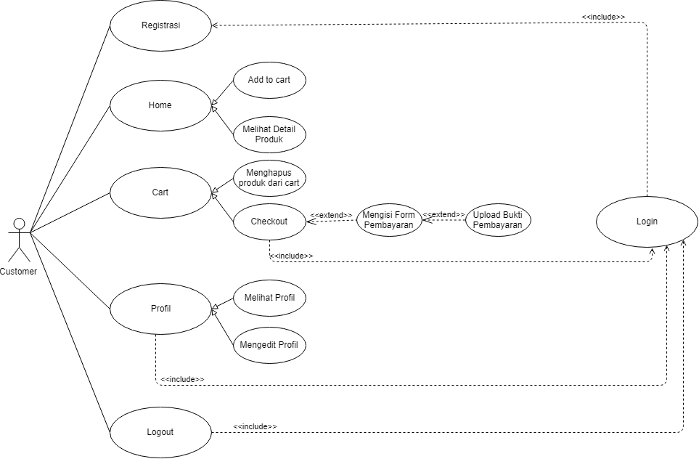

### **Spesifikasi Rinci Kebutuhan Fungsionalitas**

* + - 1. **Use case Specification : Registrasi**

|  |  |
| --- | --- |
|  | |
| Nama Use Case | Registrasi |
| Aktor | Customer |
| Supporting Actor | --- |
| Deskripsi Singkat | Use Case ini digunakan oleh aktor untuk mendaftar agar bisa melakukan login dan masuk ke sistem. |
| Pre Condition | --- |
| Basic Flow | 1. Use Case ini dimulai ketika aktor memilih fungsi register yang terdapat pada sistem. 2. Sistem menampilkan halaman form register 3. Aktor memasukkan data pada form register  * E – 1 Register gagal  1. Sistem menampilkan halaman home dari sistem 2. Sistem menyimpan data customer yang baru ke dalam database 3. Use case ini selesai |
| Alternative Flow | --- |
| Error Flow | E – 1 Register gagal   1. Register gagal dikarenakan data yang di inputkan tidak valid atau kurang 2. Sistem akan menampilkan peringatan kesalahan 3. Kembali ke basic flow langkah ke – 3 |
| Post Condition | Aktor telah terdaftar dan dapat login ke dalam sistem. |

* + - 1. **Use case Specification : Home (Customer)**

|  |  |
| --- | --- |
|  | |
| Nama Use Case | Home |
| Aktor | Customer |
| Supporting Actor | --- |
| Deskripsi Singkat | Use Case ini digunakan oleh aktor untuk melihat tampilan utama dari sistem. |
| Pre Condition | --- |
| Basic Flow | 1. Use case ini dimulai ketika aktor membuka sistem 2. Sistem menampilkan halaman Home 3. Aktor dapat memilih fungsi yang terdapat pada sistem 4. Use case ini selesai |
| Alternative Flow | --- |
| Error Flow | --- |
| Post Condition | Aktor berhasil masuk kedalam sistem |

* + - 1. **Use case Specification : Add to cart**

|  |  |
| --- | --- |
|  | |
| Nama Use Case | Add to cart |
| Aktor | Customer |
| Supporting Actor | --- |
| Deskripsi Singkat | Use Case ini digunakan oleh aktor untuk menambahkan produk kedalam keranjang atau cart |
| Pre Condition | --- |
| Basic Flow | 1. Use case ini dimulai ketika aktor memasuki sistem 2. Sistem akan menampilkan halaman Home 3. Aktor memilih fungsi add to cart pada produk yang ingin ditambahkan ke keranjang 4. Use case ini selesai |
| Alternative Flow | --- |
| Error Flow | --- |
| Post Condition | Aktor berhasil menambahkan produk ke keranjang atau cart |

* + - 1. **Use case Specification : Melihat Detail Produk**

|  |  |
| --- | --- |
|  | |
| Nama Use Case | Melihat Detail Produk |
| Aktor | Customer |
| Supporting Actor | --- |
| Deskripsi Singkat | Use case ini digunakan oleh aktor untuk melihat detail dari produk yang dipilih |
| Pre Condition | --- |
| Basic Flow | 1. Use case ini dimulai ketika aktor memilih memasuki sistem 2. Sistem menampilkan halaman Home 3. Aktor memilih detail pada produk yang ingin dilihat detail produk nya 4. Sistem menampilkan halaman detail produk yang dipilih 5. Use case ini selesai |
| Alternative Flow | --- |
| Error Flow | --- |
| Post Condition | Aktor berhasil melihat detail produk |

* + - 1. **Use case Specification : Cart**

|  |  |
| --- | --- |
|  | |
| Nama Use Case | Cart |
| Aktor | Customer |
| Supporting Actor | --- |
| Deskripsi Singkat | Use case ini digunakan oleh aktor untuk melakukan fungsi dari cart atau keranjang |
| Pre Condition | --- |
| Basic Flow | 1. Use case ini dimulai ketika aktor memilih fungsi cart 2. Sistem menampilkan halaman cart 3. Aktor dapat memilih fungsi :  * A – 1 Menghapus produk dari cart * A – 2 Checkout  1. Use case ini selesai |
| Alternative Flow | A – 1   1. Sistem akan mengahapus produk dari cart sesuai dengan yang dipilih aktor   A – 2   1. Digunakan oleh aktor untuk melakukan pembayaran |
| Error Flow | --- |
| Post Condition | Aktor berhasil melakukan fungsi cart |

* + - 1. **Use case Specification : Menghapus Produk dari Cart**

|  |  |
| --- | --- |
|  | |
| Nama Use Case | Menghapus produk dari cart |
| Aktor | Customer |
| Supporting Actor | --- |
| Deskripsi Singkat | Use case ini digunakan oleh aktor untuk mengahapus produk yang dipilih dari cart atau keranjang |
| Pre Condition | --- |
| Basic Flow | 1. Use case ini dimulai ketika aktor memilih fungsi cart 2. Sistem menampilkan halaman cart 3. Aktor memilih ikon hapus pada produk yang dihapus dai cart 4. Sistem berhasil menghapus produk dari cart 5. Use case ini selesai |
| Alternative Flow | --- |
| Error Flow | --- |
| Post Condition | Aktor berhasil menghapus produk dari cart |

* + - 1. **Use case Specification : Checkout**

|  |  |
| --- | --- |
|  | |
| Nama Use Case | Checkout |
| Aktor | Customer |
| Supporting Actor | --- |
| Deskripsi Singkat | Use Case ini digunakan oleh aktor untuk mengisi data diri pembayaran dan mengupload bukti pembayaran |
| Pre Condition | 1. Use case login telah dilakukan 2. Sistem mendeteksi bahwa level akun adalah aktor 3. Aktor telah memasuki sistem |
| Basic Flow | 1. Use case ini dimulai ketika aktor memilih fungsi cart 2. Sistem menampilkan halaman cart 3. Aktor memilih fungsi checkout 4. Sistem menampilkan halaman form pembayaran 5. Aktor memasukkan data diri dan memilih pengiriman melalui kurir apa, dan melihat nomor rekening penerima  * E – 1 Button upload pembayaran tidak muncul  1. Selanjutnya aktor memilih upload bukti pembayaran 2. Sistem menampilkan halaman upload bukti pembayaran 3. Aktor menginputkan foto bukti pembayaran ke dalam sistem lalu tekan upload 4. Use case ini selesai |
| Alternative Flow | --- |
| Error Flow | E – 1   1. Button upload bukti pembayaran tidak muncul karena data yang dimasukkan tidak valid atau kurang 2. Kembali ke basic flow langkah ke - 4 |
| Post Condition | Aktor berhasil melakukan fungsi checkout |

* + - 1. **Use case Specification : Profil**

|  |  |
| --- | --- |
|  | |
| Nama Use Case | Profil |
| Aktor | Customer |
| Supporting Actor | --- |
| Deskripsi Singkat | Use Case ini digunakan oleh aktor untuk melihat dan mengedit data pribadi seperti nama, email dan lain - lain. |
| Pre Condition | 1. Use case login telah dilakukan 2. Sistem mendeteksi bahwa level akun adalah aktor 3. Aktor telah memasuki sistem |
| Basic Flow | 1. Use case ini dimulai ketika aktor memilih fungsi profil 2. Sistem akan menampilkan halaman profil 3. Aktor dapat melakukan fungsi :  * A – 1 Melihat profil * A – 2 Mengedit profil  1. Use case ini selesai |
| Alternative Flow | A – 1   1. Sistem menampilkan halaman profil   A – 2   1. Sistem menampilkan form edit profil 2. Aktor mengupdate data profil yang baru |
| Error Flow | --- |
| Post Condition | Aktor berhasil melakukan fungsi profil |

* + - 1. **Use case Specification : Melihat Profil**

|  |  |
| --- | --- |
|  | |
| Nama Use Case | Melihat Profil |
| Aktor | Customer |
| Supporting Actor | --- |
| Deskripsi Singkat | Use case ini digunakan oleh aktor untuk melihat data profil |
| Pre Condition | 1. Use case login telah dilakukan 2. Sistem mendeteksi bahwa level akun adalah aktor 3. Aktor telah memasuki sistem |
| Basic Flow | 1. Use case ini dimulai ketika aktor memilih fungsi profil 2. Sistem menampilkan halaman profil 3. Use case selesai |
| Alternative Flow | --- |
| Error Flow | --- |
| Post Condition | Aktor berhasil melihat data profil |

* + - 1. **Use case Specification : Mengedit Profil**

|  |  |
| --- | --- |
|  | |
| Nama Use Case | Mengedit Profil |
| Aktor | Customer |
| Supporting Actor | --- |
| Deskripsi Singkat | Use case ini digunakan oleh aktor untuk mengubah data profil |
| Pre Condition | --- |
| Basic Flow | 1. Use case ini dimulai ketika aktor memilih fungsi profil 2. Sistem akan menampilkan halaman profil 3. Aktor memilih edit 4. Sistem menampilkan halaman form edit profil 5. Aktor memasukkan data profil yang baru  * E – 1 Edit profil gagal  1. Data profil berhasil diupdate 2. Use case selesai |
| Alternative Flow | --- |
| Error Flow | E – 1   1. Edit profil gagal dikarenakan data yang dimasukkan tidak valid atau kurang 2. Kembali ke basic flow langkah ke – 4 |
| Post Condition | Aktor berhasil mengubah data profil |

* + - 1. **Use case Specification : Logout**

|  |  |
| --- | --- |
|  | |
| Nama Use Case | Logout |
| Aktor | Customer |
| Supporting Actor | --- |
| Deskripsi Singkat | Use Case ini digunakan oleh aktor untuk keluar dari sistem |
| Pre Condition | --- |
| Basic Flow | 1. Use case ini dimulai ketika aktor memilih logout 2. Sistem menampilkan halaman login 3. Use case selesai |
| Alternative Flow | --- |
| Error Flow | --- |
| Post Condition | Aktor berhasil keluar dari sistem |

## **Mockup**

### **Mobile Apps Customer**

* + - 1. **Home**

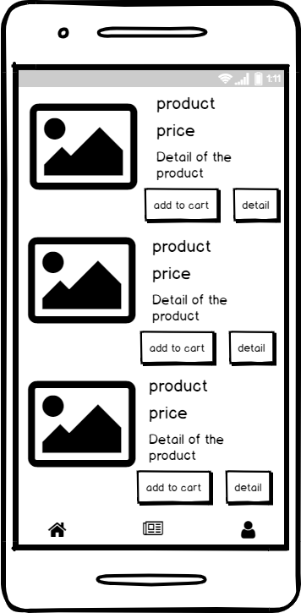

Antarmuka ini merupakan rancangan untuk customer yang baru memasuki aplikasi. Pada tampilan ini, customer bisa melihat produk apa saja yang dijual.

* + - 1. **Login**

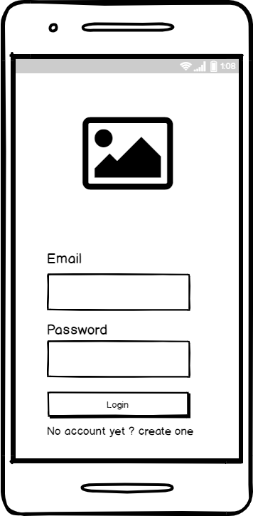

Antarmuka ini merupakan rancangan untuk customer yang ingin melakukan login pada aplikasi. Pada tampilan ini, customer memasukkan username dan password yang telah didaftarkan.

* + - 1. **Detail Produk**

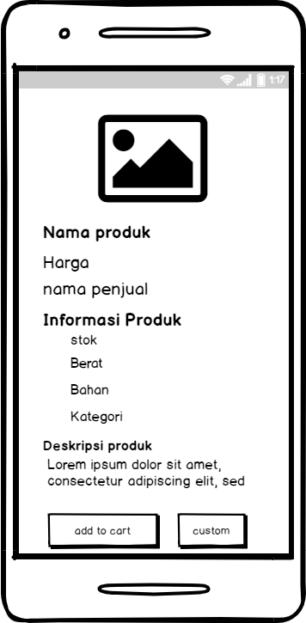

Antarmuka ini merupakan rancangan untuk customer yang memilih detail pada produk yang dipilih. Pada tampilan ini, customer diperlihatkan deskripsi dari produk yang dipilih.

* + - 1. **Custom Produk**

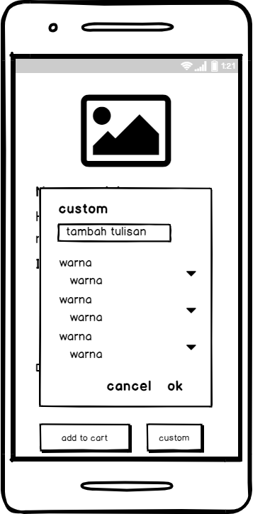

Antarmuka ini merupakan rancangan untuk customer yang memilih custom pada produk yang dipilih. Pada tampilan ini, customer diperlihatkan beberapa pilihan untuk melakukan kustomisasi pada produk.

* + - 1. **Checkout**

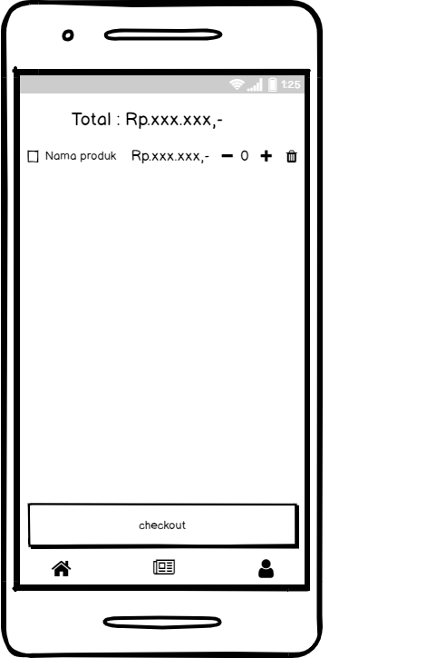

Antarmuka ini merupakan rancangan untuk customer yang memilih melakukan checkout pada produk yang sudah dimasukkan kedalam keranjang. Pada tampilan ini, customer diperlihatkan produk yang dipilih beserta harga.

* + - 1. **Profil**

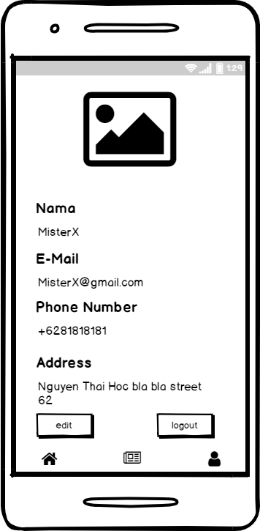

Antarmuka ini merupakan rancangan untuk customer yang memilih melakukan profil. Pada tampilan ini, customer diperlihatkan data diri dan melakukan fungsi edit dan logout.

# **BAB 4 HASIL DAN PEMBAHASAN**

## **Mobile Apps Customer**

### **Login**

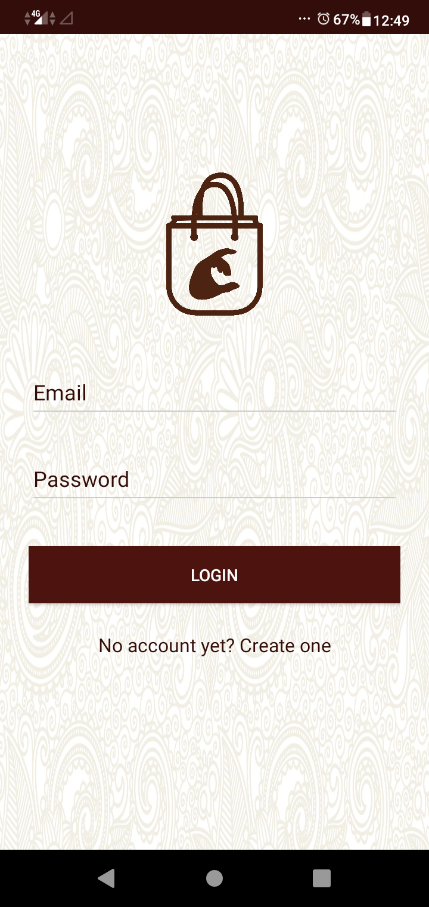

### **Register**

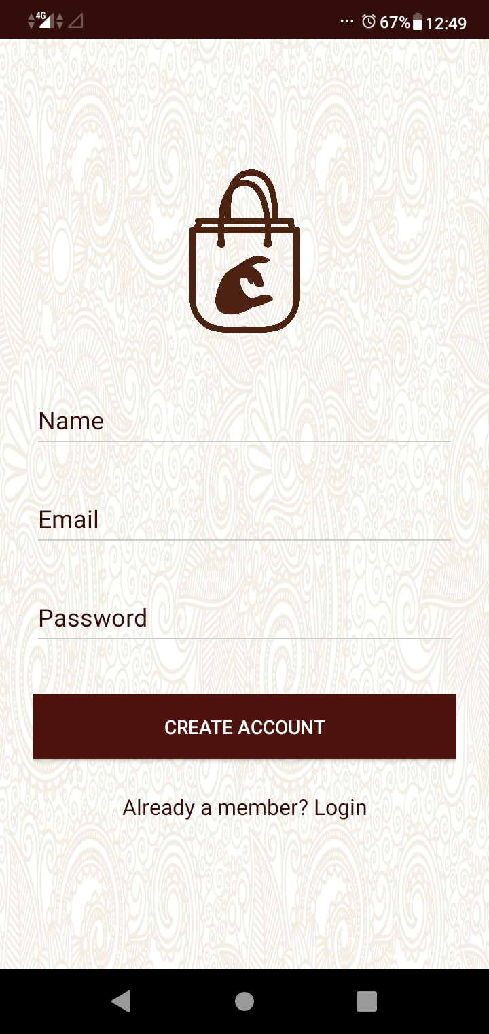

### **Home**

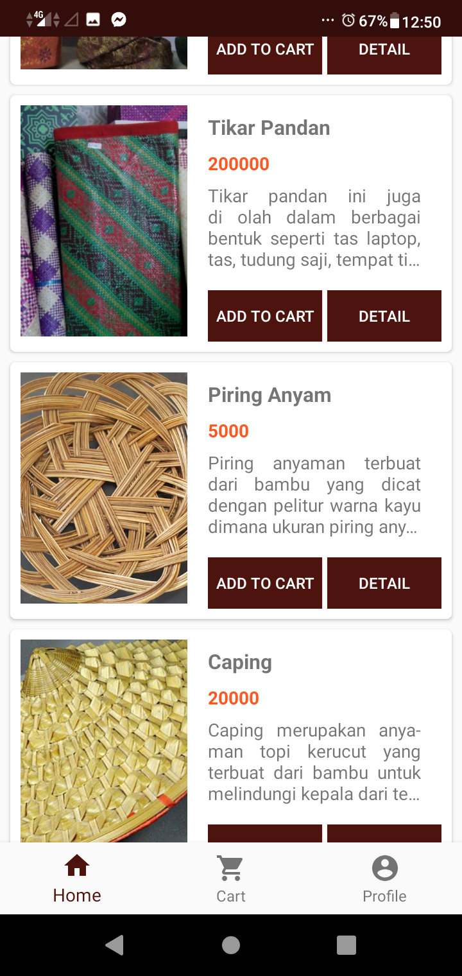

### **Lihat Produk**

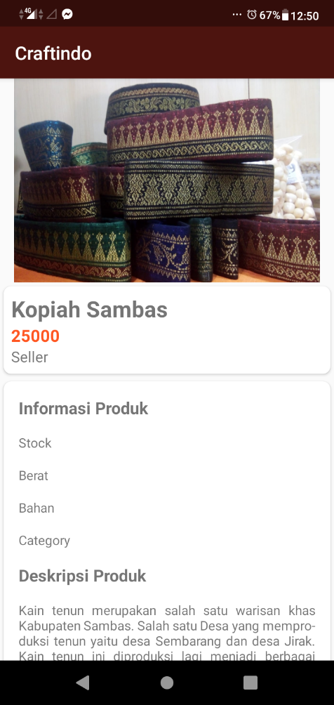

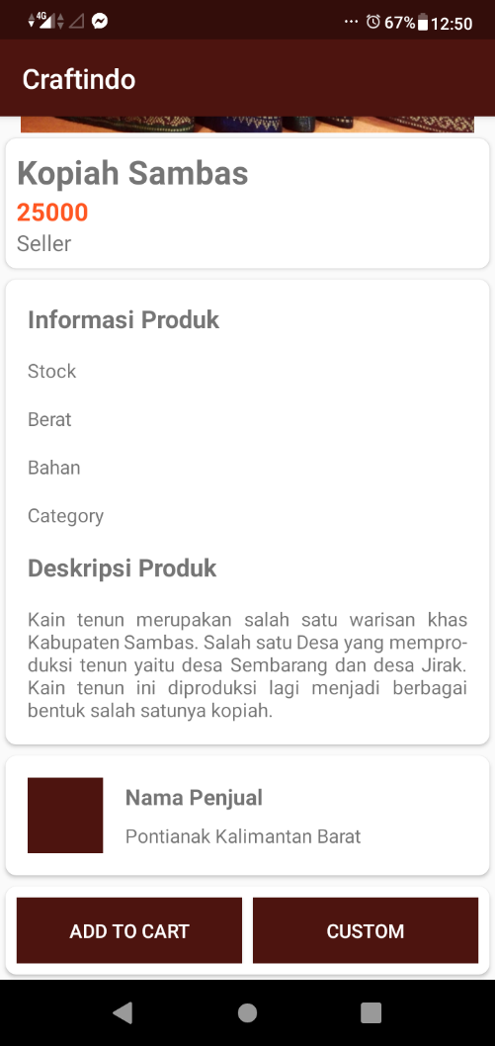

### **Cart**

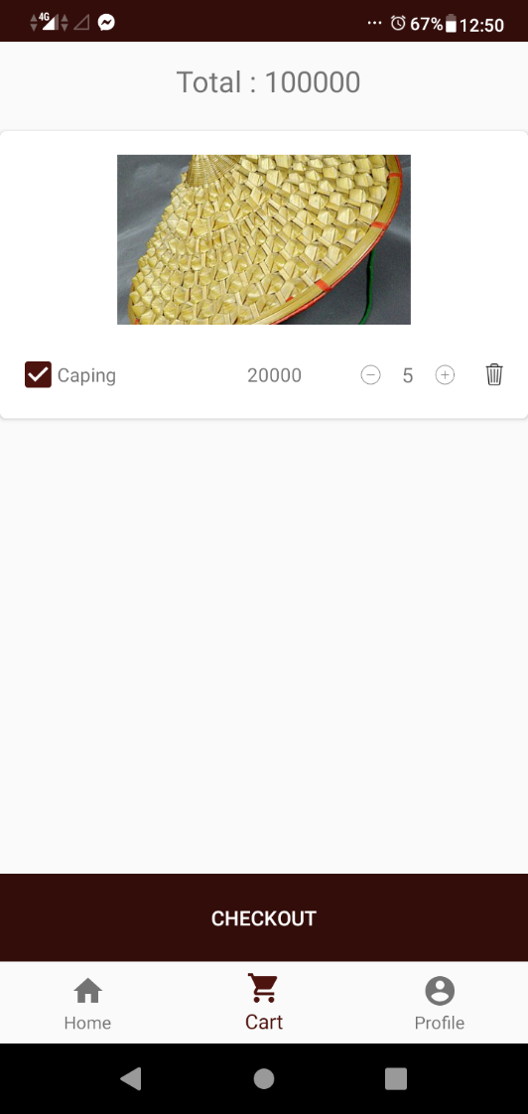

### **Form Pembayaran**

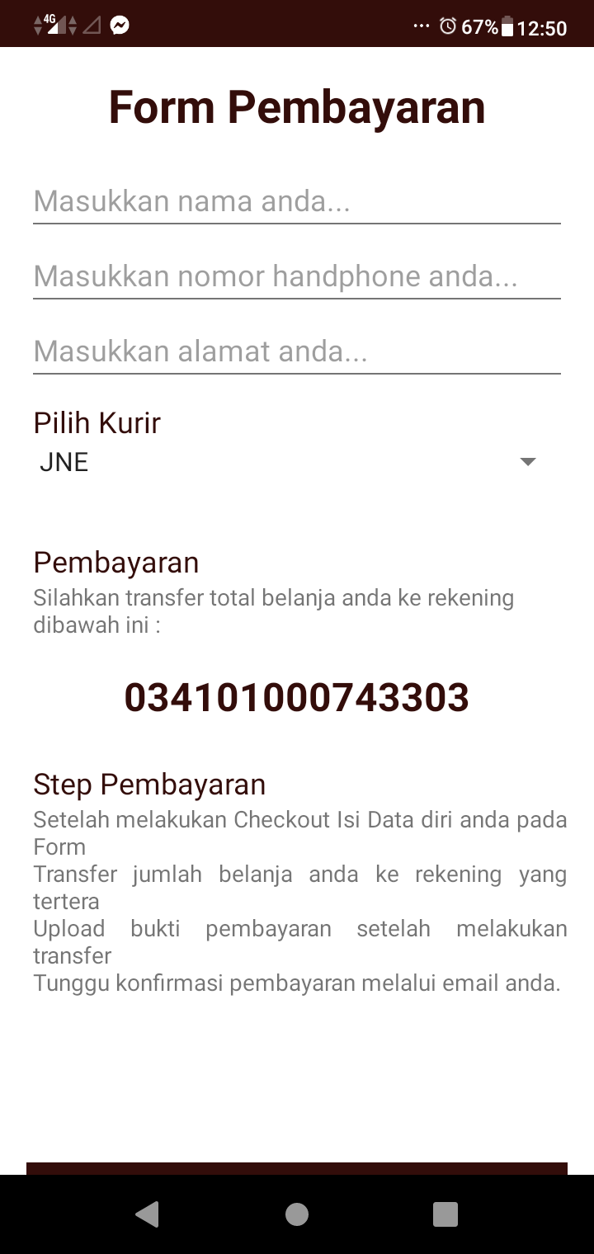

### **Upload Bukti Pembayaran**

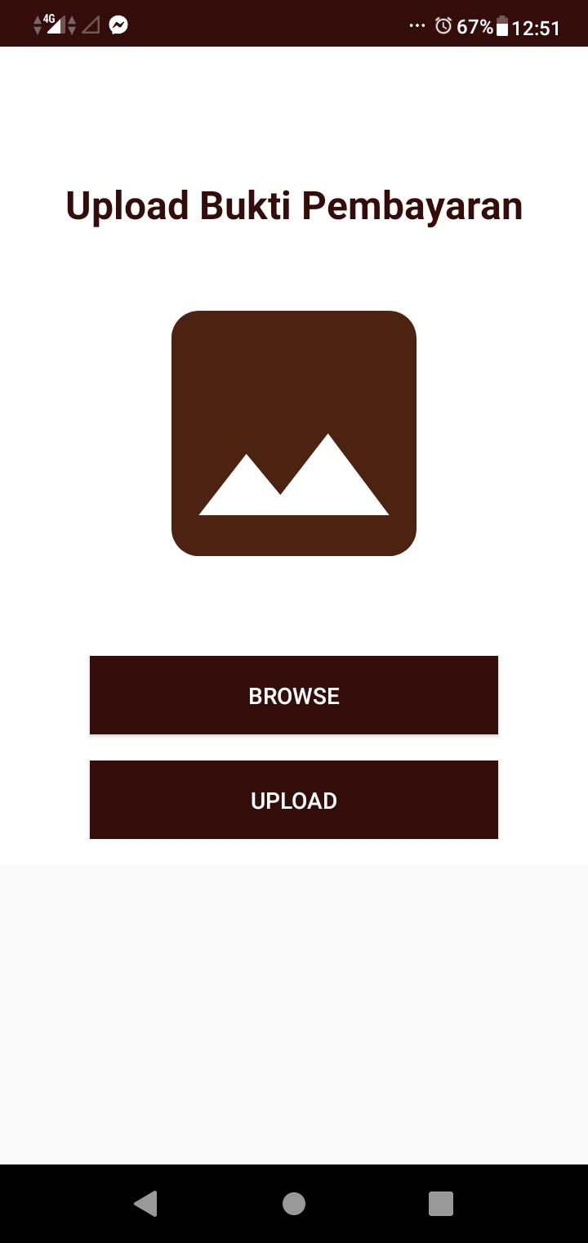

### **Profil**

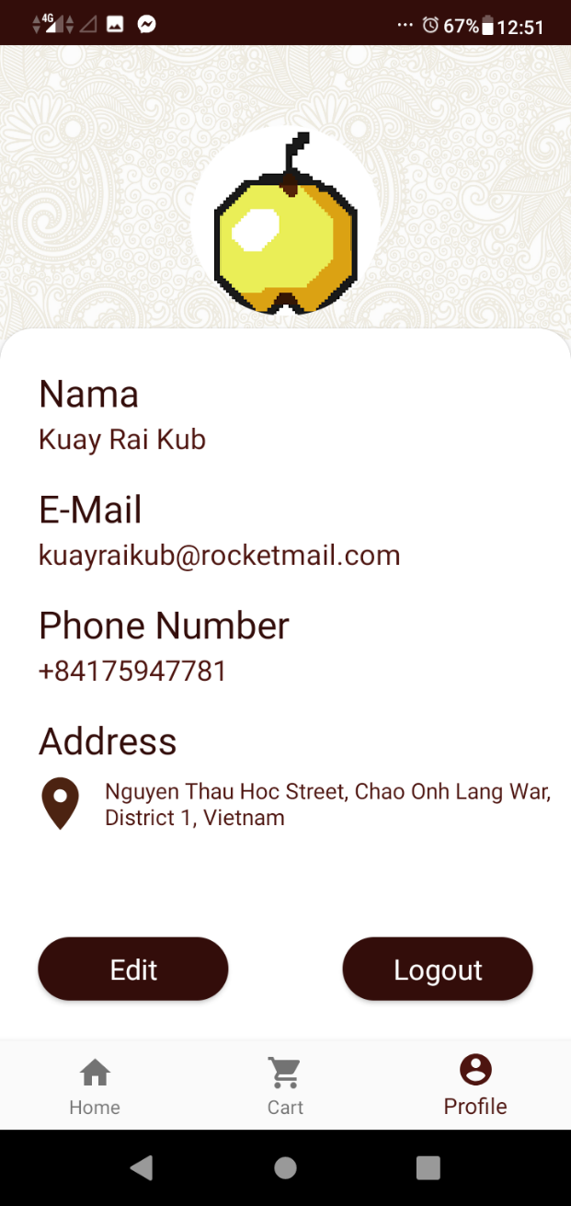

### **Edit Profil**

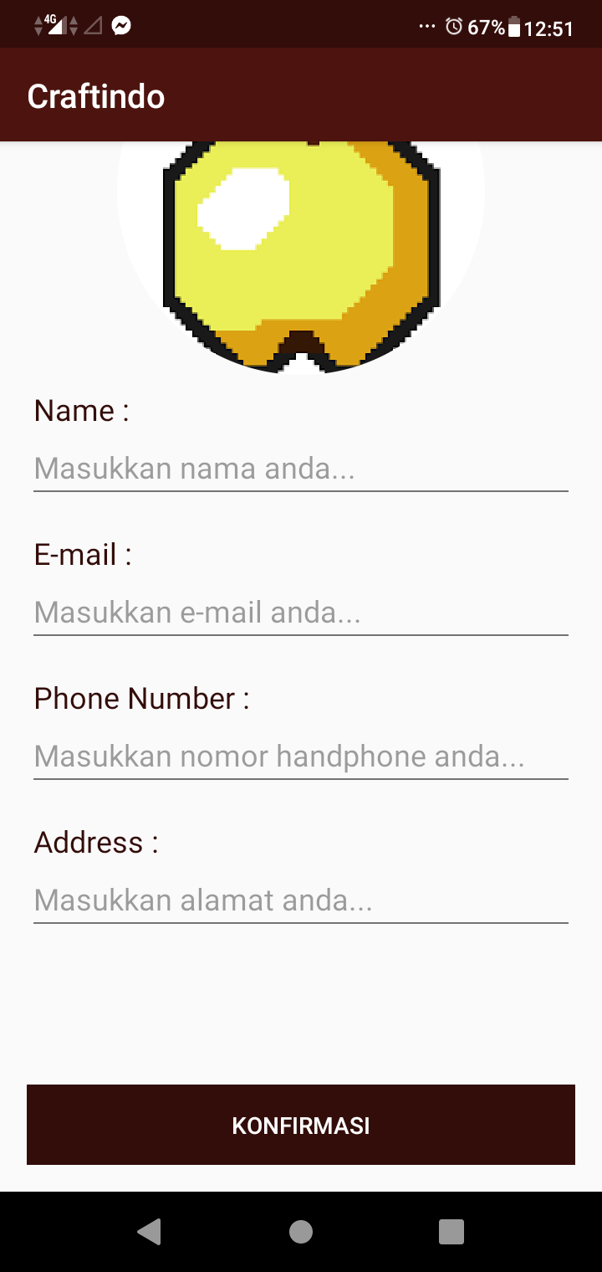

# **BAB 5 KESIMPULAN DAN SARAN**

## **Kesimpulan**

Dengan dibuatnya sistem aplikasi penjualan kerajinan tangan atau craftindo yang merupakan marketplace yang khusus menjual barang-barang kerajinan tangan lokal, aplikasi ini mengatasi masalah yang dialami penjual kerajinan tangan yang kekurangan pembeli dikarenakan banyak orang yang belum mengetahui akses lokasi penjual. Aplikasi ini menyediakan wadah bagi pengrajin lokal untuk menjual hasil kerajinannya ke dunia luar. aplikasi ini memberikan pengalaman berbelanja online yang berbeda dari platform lainnya.

## **Saran**

Sistem aplikasi penjualan kerajinan tangan atau craftind yang dibuat penulis belum memiliki fitur atau menu yang lengkap untuk penelitian selanjutnya diharapkan dapat memenuhi kekurangan dalam sistem yang dibuat penulis dari sistem untuk mengelola transaksi pembelian dan penjualan atau marketplace didalam aplikasi caftindo seperti proses pengiriman barang dari penjual ke pembeli dan untuk meningkatkan pelayanan marketplace craftindo menjadi lebih baik.